งานจราจร
ผลการปฏิบัติ
การอบรมบรรยายให้ความรู้เกี่ยวกับกฎหมาย และสัญญาณจราจร
ประจำเดือน มีนาคม 2568

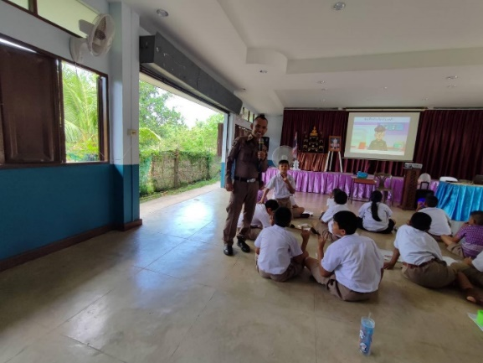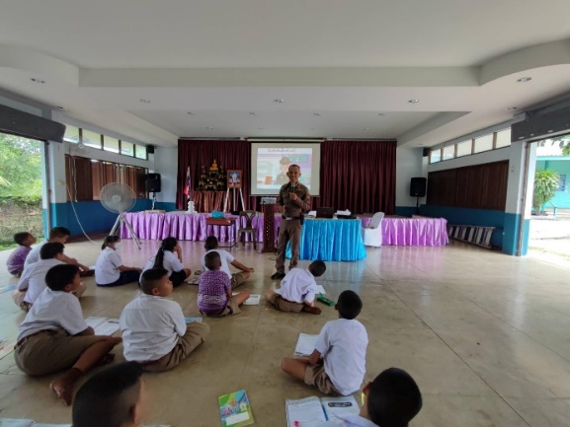

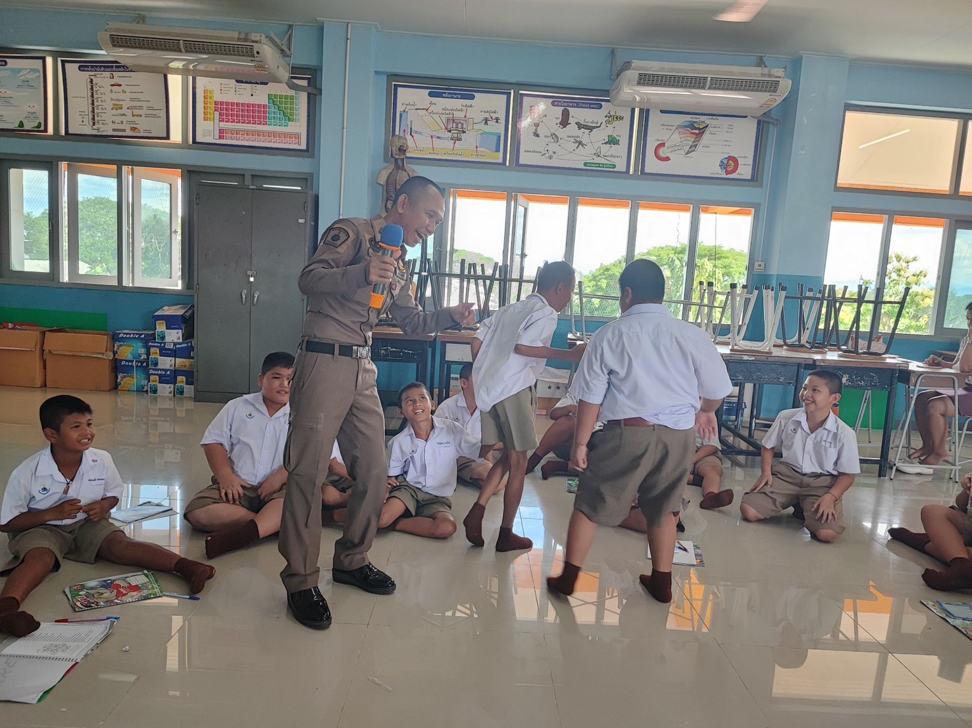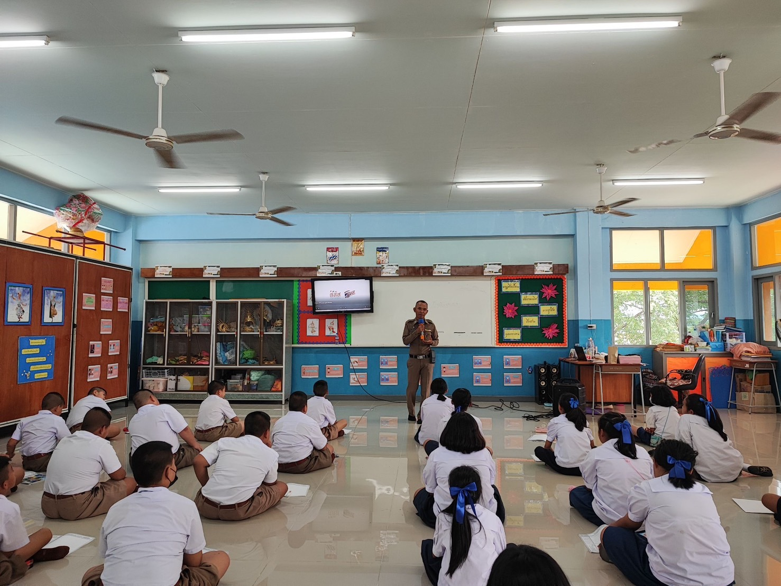

เมื่อวันที่ 17 มีนาคม 2568 เวลา 08.30 น. ภายใต้การอำนวยการของ พ.ต.ท.ธนพงศ์ พึ่งศักดิ์ สว.สภ.แม่สลิด มอบหมายให้ ร.ต.ต.เขมรักษ์ คำภูษา รองสว(ป.) สภ.แม่สลิด พร้อมกำลังเจ้าหน้าที่ตำรวจสถานีตำรวจภูธรแม่สลิด ออกปฏิบัติหน้าที่ร่วมบรรยายให้ความรู้เกี่ยวกับความปลอดภัยในการใช้รถใช้ถนน และกฎหมายจราจร ให้กับคณะครูและนักเรียน โรงเรียนบ้านแม่บอน ต.แม่สลิด อ.บ้านตาก จ.ตาก

งานจราจร
ผลการปฏิบัติ
การตรวจร้านซ่อม – ดัดแปลงสภาพรถ
ประจำเดือน มีนาคม 2568

งานจราจร สภ.แม่สลิด ภ.จว.ตาก ได้ออกตรวจร้านซ่อม - ดัดแปลงสภาพรถ ในเขตพื้นที่รับผิดชอบเพื่อป้องกันปราบปรามผู้กระทำผิดในการแข่งรถในทางหรือดัดแปลงสภาพ โดยได้แนะนำให้ร้านซ่อมไม่ให้รับดัดแปลงสภาพรถจักรยานยนต์ให้เสียงดัง เพื่อสนับสนุนการแข่งรถในทางอันจะเป็นความผิดตามกฎหมายประจำเดือน มี.ค.๖8 ดังนี้

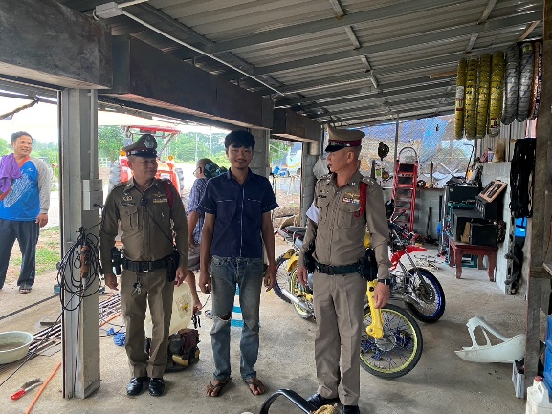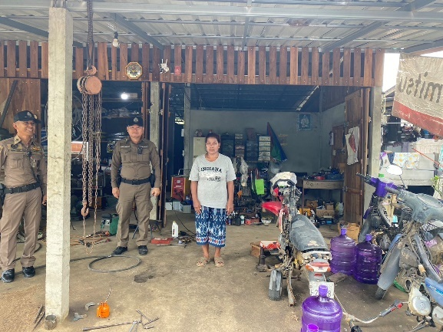
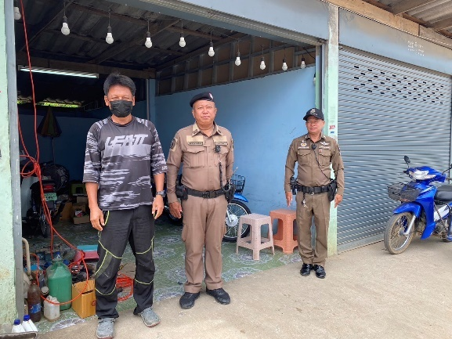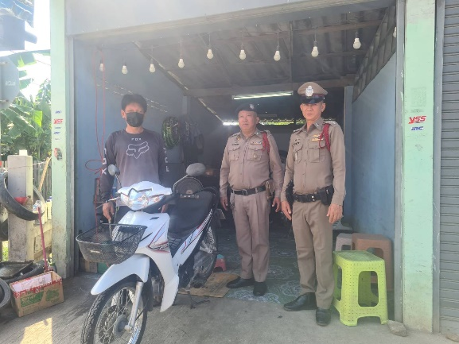
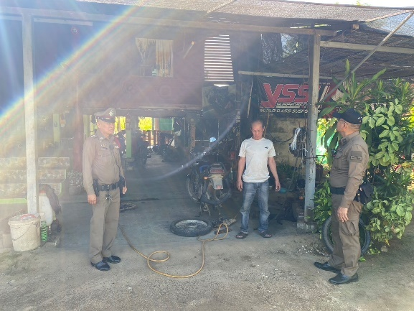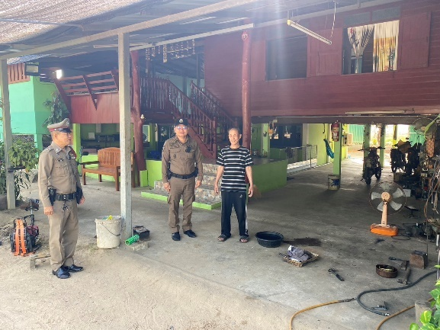

งานจราจร
ผลการปฏิบัติ
การประชาสัมพันธ์ บรรยายให้ความรู้เกี่ยวกฎหมายจราจรและสัญญาณจราจร
ประจำเดือน มีนาคม 2568

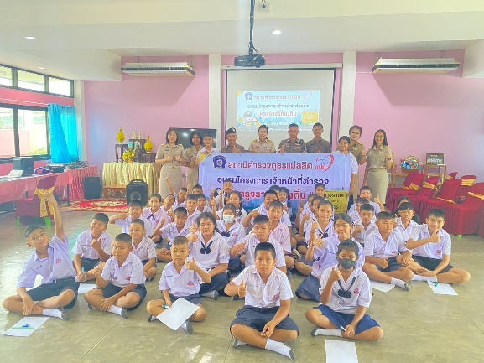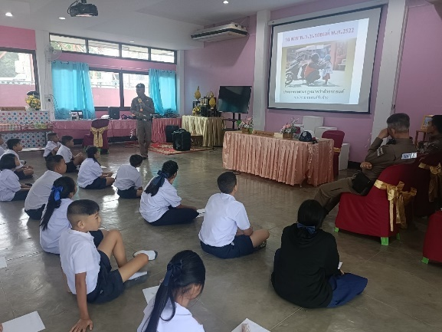
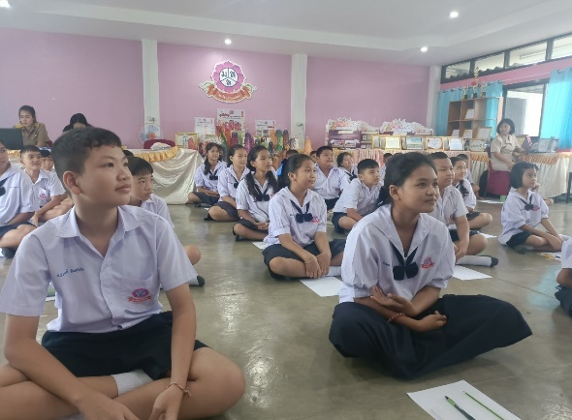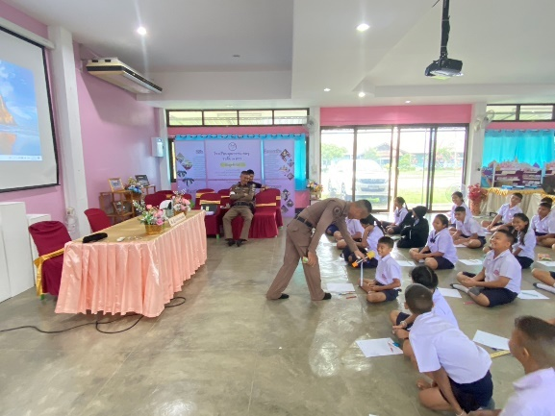

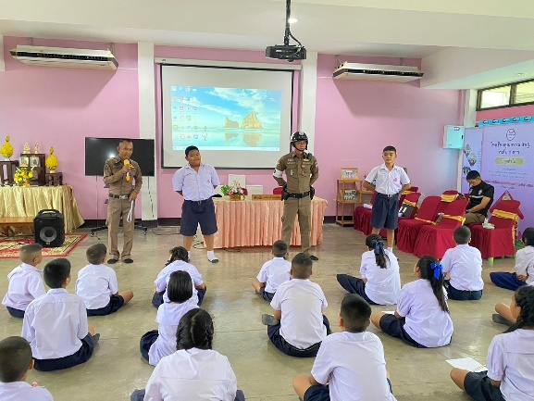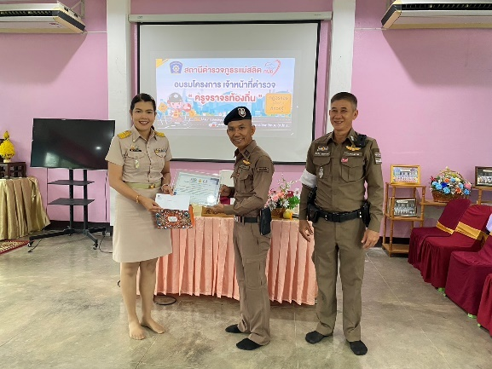

วันที่ 20 มีนาคม 2568 เวลา 09.00 – 12.00 น. ภายใต้การอำนวยการของ พ.ต.ท.ธนพงศ์ พึ่งศักดิ์ สว.สภ.แม่สลิด มอบหมายให้ ร.ต.อ. วันชัย กุตระแสง รองสวป.สภ.แม่สลิด พร้อมกำลังเจ้าหน้าที่ตำรวจสถานีตำรวจภูธรแม่สลิด ออกปฏิบัติหน้าที่ให้ความรู้และบรรยายเกี่ยวกับกฎหมายจราจร และรวมถึงเรื่องของสัญญาณจราจร ให้กับคณะครูและนักเรียนโรงเรียนบ้านแม่สลิด ต.แม่สลิด อ.บ้านตาก จ.ตาก เพื่อให้ตระหนักถึงความปลอดภัยในการขับขี่และความปลอดภัยในชีวิตและทรัพย์สิน

งานจราจร
ผลการปฏิบัติ
การกวดขันวินัยจราจร
ประจำเดือน มีนาคม 2568
งานจราจรจะมีการตั้งจุดตรวจตามการอนุมัติของ ภ.จว.ตาก ประจำเดือน มี.ค.68 ในการปฏิบัติจะต้องดำเนินการตามข้อสั่งการของ ตร. ในเรื่องการตั้งจุดตรวจ แสดงรายงานพอสังเขป และมีสรุปผลการจับกุมประจำเดือน มี.ค. ๖8 ดังนี้

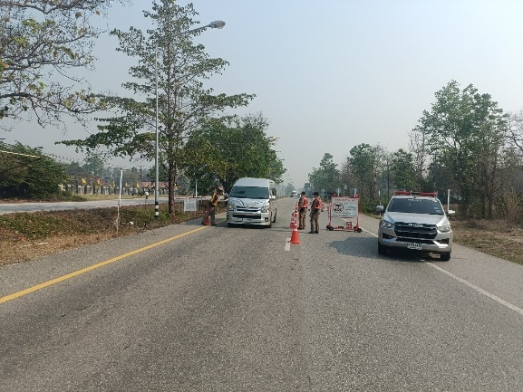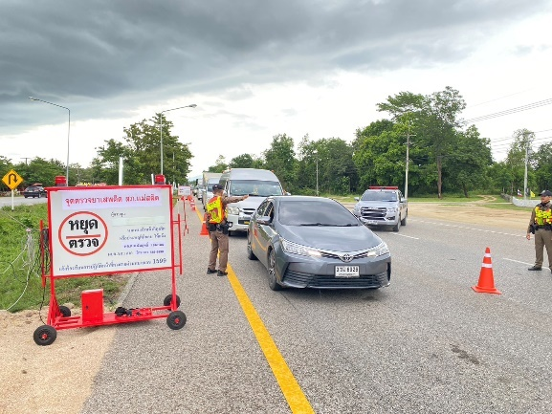
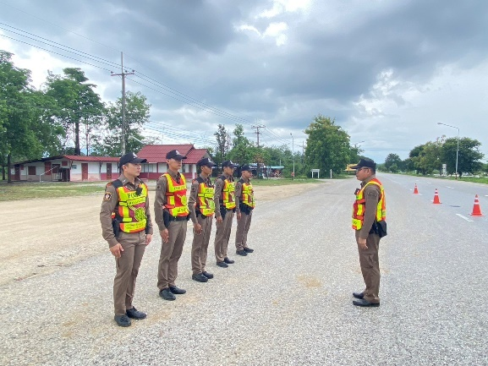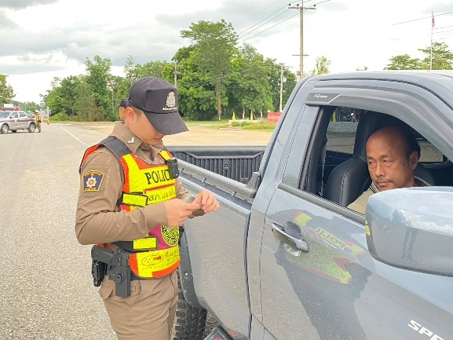
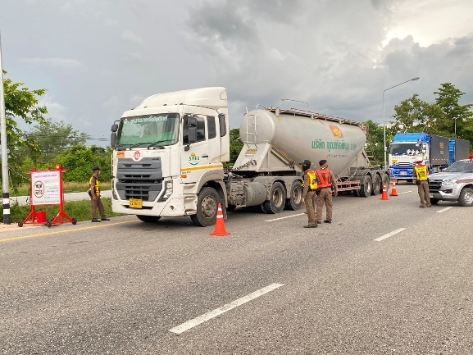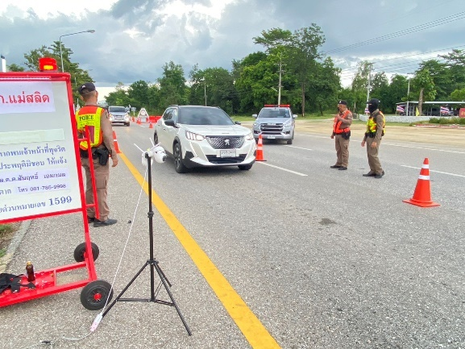

งานจราจร
ผลการปฏิบัติ
ผลการจับกุมคดีจราจร

รายงานผลการกวดขันจับกุมความผิดกฎหมายจราจร 10 ข้อหาหลัก
ของ สภ.แม่สลิด ภ.จว.ตาก
ประจำเดือน มีนาคม 2568

มาตรการ | จำนวนที่ถูกจับกุม (คน)
- ความเร็วเกินกำหนด | 0
- ขับรถย้อนศร | 0
- ฝ่าฝืนสัญญาณไฟจราจร | 0
- ไม่มีใบอนุญาติขับขี่ | 0
- ไม่คาดเข็มขัดนิรภัย | 0
- แซงในที่คับขัน | 0
- เมาสุรา | 0
- ไม่สวมหมวกนิรภัย | 0
- มอเตอร์ไซค์ไม่ปลอดภัย | 0
- ใช้โทรศัพท์ขณะขับรถ | 0

ร.ต.อ. 
( วันชัย กุตระแสง )
รอง สวป.สภ.แม่สลิด

งานจราจร
สถิติการเกิดอุบัติเหตุในพื้นที่ สภ.แม่สลิด ภ.จว.ตาก
ประจำเดือน มีนาคม 2568
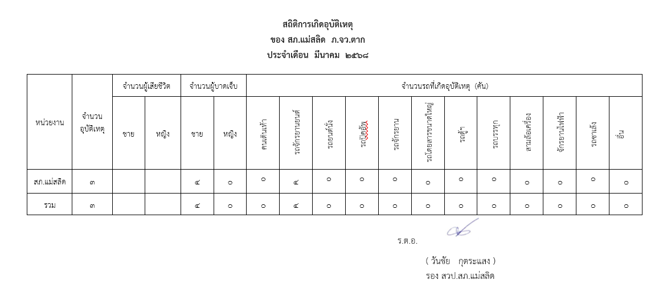

งานจราจร
ผลการปฏิบัติแสดงภาพรายงานผลการปฏิบัติการตรวจสอบอุบัติเหตุ
ของเจ้าหน้าที่ตำรวจ งานจราจร ประจำเดือน มีนาคม 2568 ดังนี้
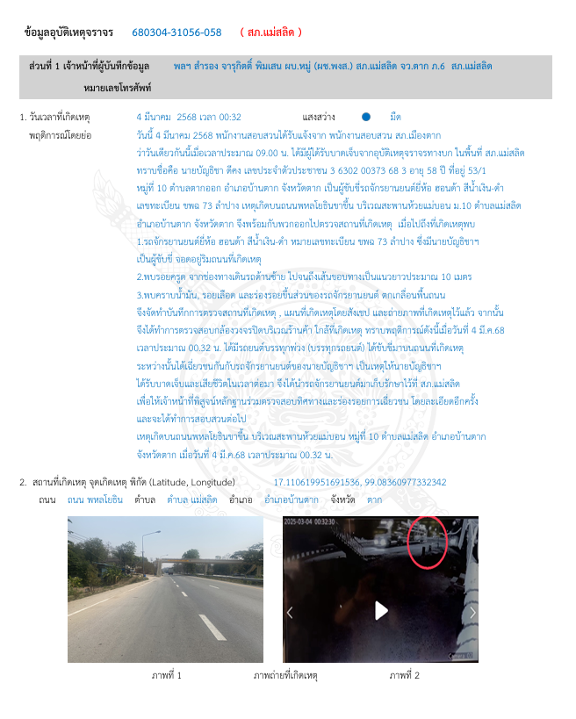

งานจราจร
ผลการปฏิบัติแสดงภาพรายงานผลการปฏิบัติการตรวจสอบอุบัติเหตุ
ของเจ้าหน้าที่ตำรวจ งานจราจร ประจำเดือน มีนาคม 2568 ดังนี้
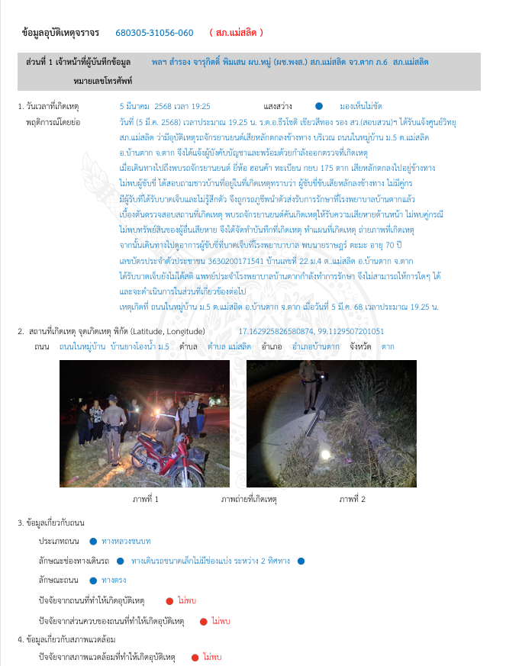

งานจราจร
ผลการปฏิบัติแสดงภาพรายงานผลการปฏิบัติการตรวจสอบอุบัติเหตุ
ของเจ้าหน้าที่ตำรวจ งานจราจร ประจำเดือน มีนาคม 2568 ดังนี้
